ASVenezia, Avogaria di Comun, prove di età per magistrati, reg. 169-I, pag. 249, c. 124v

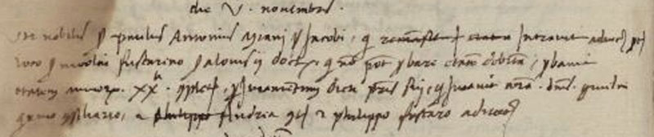

5.11.1462
MCCCCLXII die V.to novembris
Vir nobilis ser paulus Antonius Miani ser Jacobi qui intravit Advocatus pt. Loco ser Nicolai Fuscareno ser Alovisii doctoris qui non potuit probare etatem debitam, probavit etatem annorum XX.ti complectorum per juramentum … patris sui, qui juravit coram dominis Duilelmo Zeno consiliario, Andrea Zeno et Philippo Fuscaro advocatoribus.

